ИНСТРУКЦИЯ
по открытию профилей медицинской помощи в медицинской организации, ведущей прием пациентов по направлениям на консультацию/ госпитализацию/ обследование/ восстановительное лечение
при работе с Системой управления очередями ГИС РЕГИЗ

Медицинской организации, ведущей прием пациентов по направлениям на консультацию/ госпитализацию/ исследование/ восстановительное лечение (далее – МО), для обеспечения правильной работы с направлениями посредством Системы управления очередями на оказание медицинской помощи ГИС РЕГИЗ (далее РЕГИЗ.УО) и записи по направлениям, необходимо:
- Сформировать для дальнейшей проработки список профилей медицинской помощи в зависимости от типа (консультация, госпитализация, исследование) согласно региональному справочнику профилей медицинской помощи (OID 1.2.643.2.69.1.1.1.56), с составом которого можно ознакомиться через сервис Терминологии ГИС РЕГИЗ (адрес интерфейса сервиса Терминологии http://10.128.66.207:2226/nsiui/Dictionary/54/FilterTree).
Рекомендуем экспортировать сведения справочника в формате xls и работать с ним.
ВНИМАНИЕ! Если в указанном справочнике нет сведений о профиле, по которому в Вашей медицинской организации осуществляется оказание медицинской помощи по направлениям, просим Вас направить информацию об этом специалисту СПб ГБУЗ МИАЦ Матросовой Евгений Викторовне по адресу электронной почты MatrosovaE@spbmiac.ru для рассмотрения возможности добавления профиля в справочник.
- Для каждого профиля в соответствие поставить структурное подразделение МО (площадку), в котором идёт прием (а также запись) по направлениям данного типа и профиля.
ВНИМАНИЕ! Обращаем Ваше внимание на то, что открывать профиль желательно не на юридическое лицо, а на структурное подразделение верхнего уровня.
То есть:
А) для направлений типа «госпитализация» открывать профили медицинской помощи на такие структурные подразделения, как Стационар, Дневной стационар и т.д. На отделения профили открывать НЕ нужно. Если профиль будет открыт на отделение, то для записи на прием по направлениям в это отделение (посредством Сервиса записи на прием к врачу ГИС РЕГИЗ) также придется создавать отдельную площадку в Сервисе записи для этого отделения, и на сайте https://gorzdrav.spb.ru/ каждое отделение будет выводиться отдельной площадкой.
Б) для направлений типа «консультация» открывать профили медицинской помощи на такие структурные подразделения, как Амбулаторно-консультативное отделение, Амбулаторно-поликлиническое отделение, Поликлиническое отделение, в т.ч. для амбулаторно-поликлинических учреждений. На кабинеты профили открывать НЕ нужно. Если профиль будет открыт на кабинет, то для записи на прием по направлениям в этот кабинет (посредством Сервиса записи на прием к врачу ГИС РЕГИЗ) также придется создавать отдельную площадку в Сервисе для этого кабинета, и на сайте https://gorzdrav.spb.ru/ каждый кабинет будет выводиться отдельной площадкой.
В) для направлений типа «обследование» открывать профили возможно на те же структурные подразделения, на которые открыты профили для направлений типа «госпитализация» и «консультация», а также на такие структурные подразделения, как Отделение лучевой диагностики, Отделение функциональной диагностики и т.п.
- Удостоверится, что все структурные подразделения МО, определенные в пункте 2 Инструкции, внесены в Реестр медицинских организаций Санкт-Петербурга - http://mo.nsi.spbmiac.ru/.
- Если структурного подразделения в Реестре медицинских организаций Санкт-Петербурга нет (или данные в Реестре указаны неверно), необходимо подать заявку на его внесение (изменение), заполнив и направив её в адрес специалиста СПб МИАЦ Кузнецовой Марины Геннадьевны (KuznecovaM@spbmiac.ru), копию письма направить на адрес SUO@spbmiac.ru.
Форма заявки представлена в Приложении №1 к настоящей Инструкции.
- Для обеспечения записи по направлению в структурное подразделение МО, запись в которое ранее не велась, необходимо направить заявку по форме, представленной в Приложении №2 к настоящей Инструкции, на адрес электронной почты YGolovina@spbmiac.ru, копию письма направить на адрес SUO@spbmiac.ru.
В заявке необходимо указать все структурные подразделения (площадки), для которых в Вашем МО будет открыта дистанционная запись по направлениям.
- Сформировать по каждому профилю медицинской помощи состав сведений о порядке приема по данному профилю в соответствии с инструкцией, приведенной в Приложении №3.
- Сформированные в пункте 7 сведения необходимо внести с Систему управления очередями ГИС РЕГИЗ посредством интерфейса медицинской информационной системы (далее – МИС) МО.
- Если МИС МО не предоставляет на сегодняшний день возможность отправки сведений по открытым профилям медицинской помощи в ГИС РЕГИЗ, то это можно сделать посредством специального веб-интерфейса РЕГИЗ.УО.
Если МО ранее получила доступ к веб-интерфейсу РЕГИЗ.УО, в качестве целевой МО, то данный функционал автоматически стал доступен для Вас.
! Обращаем Ваше внимание на то, что для открытия профиля на каждое структурное подразделение необходимо получение отдельной учётной записи пользователя (именно на это подразделение).

На рисунке 1 и 2 представлены интерфейсы.
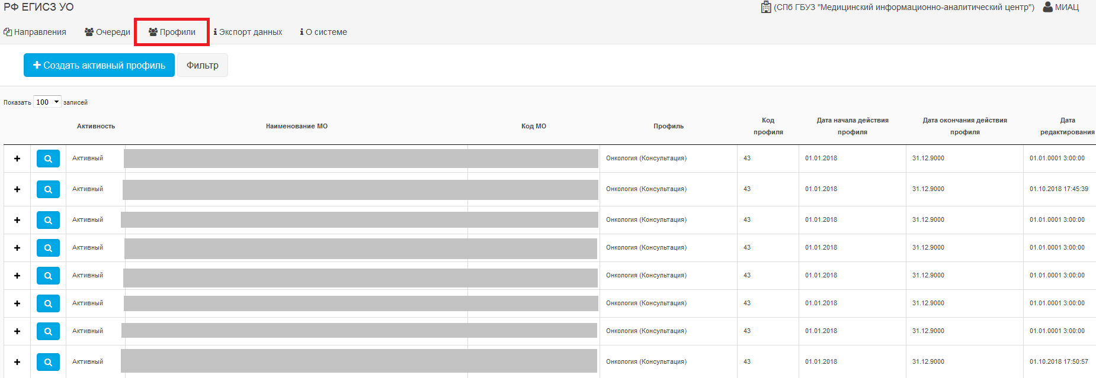
Рисунок 1. Список профилей МО

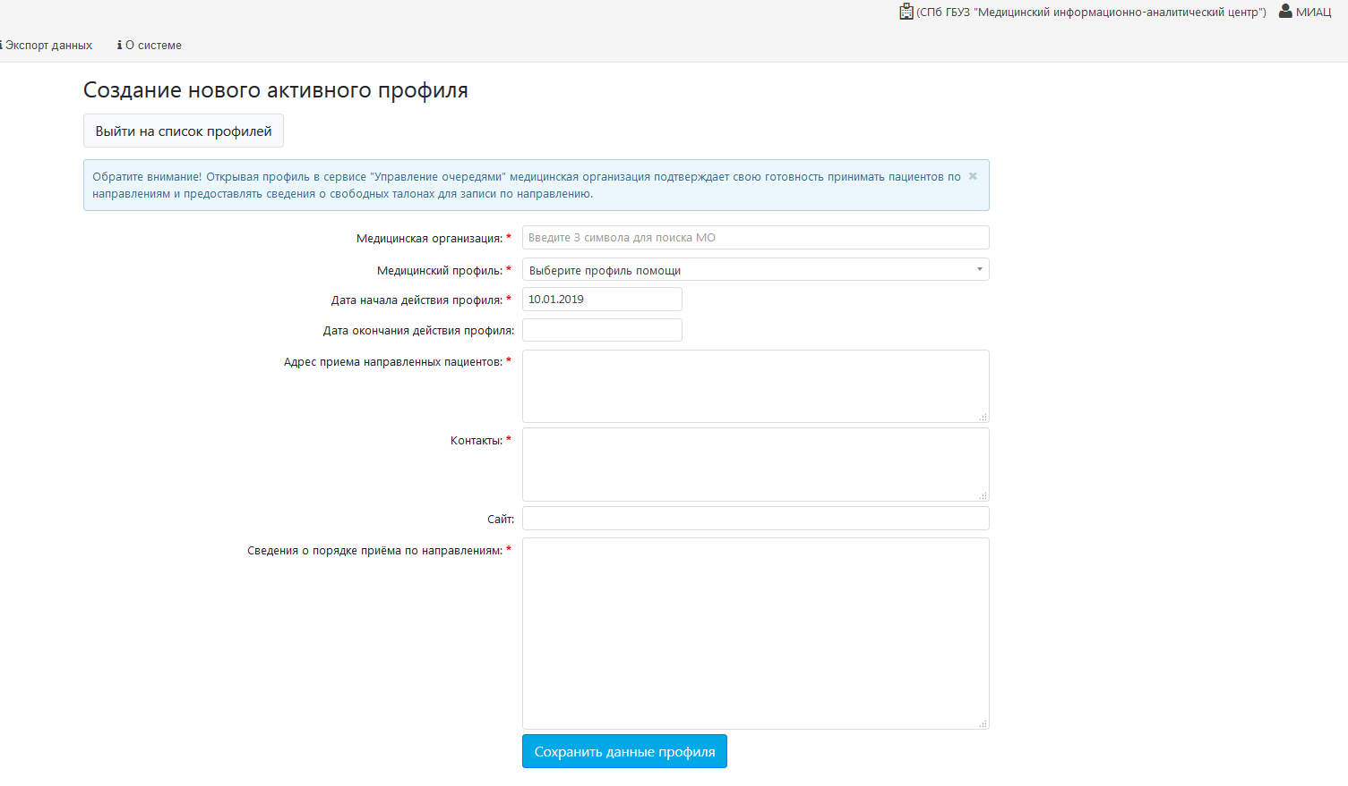
Рисунок 2. Создание нового профиля

Если МО не имеет доступ к веб-интерфейсу РЕГИЗ.УО, то необходимо направить заявку на получение учётных записей пользователей. Форма заявки представлена в Приложении №4 к настоящей Инструкции.
Заполненную и подписанную руководителем МО заявку направить на адрес электронной почты YGolovina@spbmiac.ru, копию письма направить на адрес SUO@spbmiac.ru.

- При открытии профиля для приема по направлениям в Системе управления очередями ГИС РЕГИЗ прошу уведомлять об этом специалиста СПб ГБУЗ МИАЦ Матросову Евгению Викторовну по адресу электронной почты MatrosovaE@spbmiac.ru. Сведения об открытии профилей будут публиковаться на официальном сайте СПб ГБУЗ МИАЦ для информирования направляющих МО.

Обращаем Ваше внимание!
В случае если в рамках структурных подразделений МО есть отделения и для каждого отделения необходимо настроить просмотр направлений, актуальных только для этого отделения – то это необходимо реализовать с помощью средств МИС данной МО.
Например, направления с профилем кардиология (госпитализация) передаются на рабочие места отделения кардиологии, с профилем эндокринология (госпитализация) – на рабочие места отделения эндокринологии, направления на консультацию по офтальмологии – на рабочие места Амбулаторно-консультативного отделения.
Если в МО несколько профильных отделений, то распределение направлений по ним необходимо реализовать также средствами МИС МО. Распределение может опираться, например, на код диагноза МКБ-10 пациента, указанный в направлении.

Приложение №1

Директору СПб ГБУЗ МИАЦ
Яценко Д.А.

Уважаемый Дмитрий Анатольевич!

Направляю Вам сведения для включения ____________________________________
в Реестр медицинских организаций Санкт-Петербурга.

№ п/п | Наименование поля | Сведения
1 | Полное юридическое наименование медицинской организации
2 | Сокращенное юридическое наименование медицинской организации
3 | Юридический адрес
4 | Фактический адрес
5 | ИНН
6 | КПП
7 | ОГРН
8 | ФИО руководителя/должность
9 | Официальный сайт
10 | Контактный телефон
11 | E-mail
12 | При наличии Площадок:
12.1 | Полное наименование Площадки 1
12.2 | Краткое наименование Площадки 1
12.3 | Тип площадки
12.4 | Адрес размещения Площадки 1
13.1 | Полное наименование Площадки 2
13.2 | Краткое наименование Площадки 2
13.3 | Тип площадки
13.4 | Адрес размещения Площадки 2

Руководитель ________________ (расшифровка подписи)

Приложение №2

Директору СПб ГБУЗ МИАЦ
Яценко Д.А.

Прошу добавить/скорректировать и проверить работоспособность новой площадки
^{(нужное подчеркнуть)}
по адресу: _________________________________________________ для работы медицинской информационной системы __________________________________________
^{(наименование МИС)}
c подсистемой ГИС РЕГИЗ «Сервис записи на прием к врачу».

Дополнительная информация для подключения:

- Район расположения площадки медицинской организации (пример: Центральный)
- Полное официальное наименование площадки: (пример: СПб ГБУЗ "Городская больница №40" Поликлиническое отделение №68).
- Полное официальное наименование головного учреждения (пример: СПб ГБУЗ "Городская больница №40").
- Тип учреждения (из фильтра https://gorzdrav.spb.ru/reference/list/) (например: Поликлиники взрослые)
- Адрес с индексом, где ведется прием врача (пример: 197706, Санкт-Петербург, г. Сестрорецк, ул. Борисова, д. 9, лит. "А")
- Телефон регистратуры или справочной службы (только один, пример: 8 (812) 573-99-10)
- e-mail (пример: b40@zdrav.spb.ru)
- Ссылка на wsdl сервиса на стороне МИС (данные разработчика МИС)
- idLPU в МИС (данные разработчика МИС)
- ID площадки из Реестра МО Санкт-Петербурга* (например, 6c34dc18-cab0-4e53-aba8-cea197f0ab5e)
- Режим обеспечения записи на площадке (подчеркнуть нужное): свободная запись, запись по направлениям
- Дата и время планируемого включения/переключения площадки
- Контактное лицо: (ФИО, телефон, электронная почта)

Руководитель ________________ (расшифровка подписи)

*- http://mo.nsi.spbmiac.ru
Приложение №3

ИНСТРУКЦИЯ
по предоставлению сведений о порядке приема пациентов медицинскими организациями по направлениям на плановую госпитализацию, консультацию, исследование

- Медицинская организация (подразделение):
Подразделение медицинской организации, в котором оказывается медицинская помощь по данному профилю.
- Медицинский профиль:
Профиль, по которому оказывается медицинская помощь, в зависимости от типа направления.
Например: Кардиология (консультация), Офтальмология (госпитализация), Офтальмология (консультация), Ультразвуковое исследование (исследование).
- Дата начала действия профиля:
Соответствует дню начала приема по данному профилю.
- Дата окончания действия профиля.
Соответствует дню окончания приема по данному профилю. В случае приостановления приема на определенный период профиль закрывается, после чего создается новый активный профиль с новыми данными о периоде действия. В случае открытия профиля на долгое время может быть указана удаленная по времени дата закрытия. Данные по этому полю также могут быть при необходимости обновлены.
- Адрес приема направленных пациентов:
Адрес подразделения, в котором оказывают медицинскую помощь соответствующего профиля при приеме по направлениям. Рекомендуем формировать адрес по единому образцу:
Улица (проспект), дом, корпус (при наличии), этаж (при наличии), кабинет (при необходимости)
Пример: Пр. Мира, д. 555, корп. 5, этаж 2, кабинет 212.
ВНИМАНИЕ! Этот адрес должен содержать информацию о месте, куда нужно явиться пациенту по данному направлению. Эта же информация должна быть указана на печатных формах направлений в качестве дополнительной для пациента в целях повышения комфорта обслуживания.
- Контакты:
Телефон подразделения, в котором оказывают медицинскую помощь соответствующего профиля при приеме по направлениям. Рекомендуем формировать телефонный номер по единому образцу:
Код, телефон с разделителями, добавочный номер (при наличии).
Пример: (812) 555-55-55, доб. 15; либо +7-955-555-55-55.
ВНИМАНИЕ! Этот телефон будет использоваться пациентами для уточнения информации по порядку приема, его особенностям и требованиям к предоставлению документов.
- Сайт медицинской организации:
В данном поле желательно указать ссылку на страницу с описанием сведений о порядке приема. Если такой страницы нет, то указывается ссылка на главную страницу сайта.
- Сведения о порядке приема по направлению:
Комментарии о режиме работы с направленными пациентами заполняется в свободной форме в соответствии с порядком приема пациентов по данному типу направления и профилю, с обязательным указанием:
- дней и времени приема;
- сведений о необходимости предварительной записи (при наличии);
- сведений о способах предварительной записи (по звонку в данную медицинскую организацию, через систему записи на прием к врачу в электронном виде в Санкт-Петербурге, другие варианты);
- списка необходимых документов для прохождения исследования/консультации/госпитализации, и т.д.

Приложение №4

Директору СПб ГБУЗ МИАЦ
Яценко Д.А.

.

_____________________________ просит выдать логин и пароль для работы в подсистеме
^{(Наименование учреждения)}
регионального фрагмента единой государственной информационной системы в сфере здравоохранения «Управление очередями на оказание медицинской помощи» (РЕГИЗ.УО) следующим специалистам:

№ п/п | ФИО ответственного сотрудника | Должность | ID подразделения | Телефон | Адрес электронной почты | Роль  (направляющий врач/ врач принимающий по направлениям)
1
2
….

Руководитель ________________ (расшифровка подписи)

Площадка – структурное подразделение. Косвенные признаки того, что является структурным подразделением: - Это подразделение, выделенное в организационно-штатной структуре медорганизации; - В структурное подразделение происходит трудоустройство медицинских работников.
Возможные типы: Амбулаторный, Стационарный, Лабораторно-диагностический, Инструментально-диагностический, Скорая медицинская помощь, Административно-хозяйственный (вспомогательный)
Возможные типы: Амбулаторный, Стационарный, Лабораторно-диагностический, Инструментально-диагностический, Скорая медицинская помощь, Административно-хозяйственный (вспомогательный)
Необходимо указать ID подразделения медицинской организации из Реестра медицинских организаций Санкт-Петербурга, в котором работает врач. Ссылка на Реестр - http://mo.nsi.spbmiac.ru/#/

